Електроенергетична галузь нашої країни об’єднує більше 70 електростанцій, що розташовані в переважній більшості їх областей. Серед них атомні, теплові та гідроелектростанції, а також декілька видів відновлюваних електростанцій, серед яких сонячні й вітрові.

Ваше завдання – створити інформаційну систему, що надаватиме актуальну інформацію про поточне становище енергетичної системи України.

У файлі **energy.accdb** Вам надано заповнені таблиці бази даних енергетичної системи. В ній зберігаються дані про електростанції (в тому числі фактична електрична потужність в мегаватах (МВт), обсяги виготовлення ними електроенергії у мільйонах кіловат-годин (млн кВт*год) за 2015 та 2016 роки. Також для гідроелектростанцій зберігаються річки, на яких вони розташовані, а для атомних електростанцій – відомості про енергоблоки, з яких вони складаються.

**Внесення змін до структури таблиць бази даних в ході розв’язання завдання заборонено!**

Використовуючи файл-заготовку створіть зв’язки між таблицями, забезпечте перевірку цілісності даних, що в цих таблицях містяться.

Виконайте наступні запити до бази даних (запити називайте відповідно до їх номеру в списку):

1. Відобразіть електростанції, фактична електрична потужність яких становить принаймні 1 ГВт (гігават).
2. Відобразіть обсяги виготовленої Хмельницькою АЕС електроенергії за кожен рік окремо.
3. Для введеної користувачем атомної електростанції (користувач вводить назву) відобразіть діючі в ній енергоблоки.  
   ***Примітка.*** *Енергоблок вважається діючим, якщо для них встановлено рік введення в експлуатацію, але не встановлено рік виведення з неї.*
4. Відобразіть дані про гідроелектростанції (ГЕС), що розташовані на перетині двох річок.
5. Відобразіть дані про електростанції, для яких відсутні дані про виготовлення ними електроенергії.

Запити повинні працювати коректно як при поточному, так і при будь-якому іншому коректному заповненні таблиць бази даних.

Створіть наступні форми:

1. Форму **Електростанції** для відображення даних про усі електростанції та обсяги виготовлення ними електроенергії відповідно до зразка:

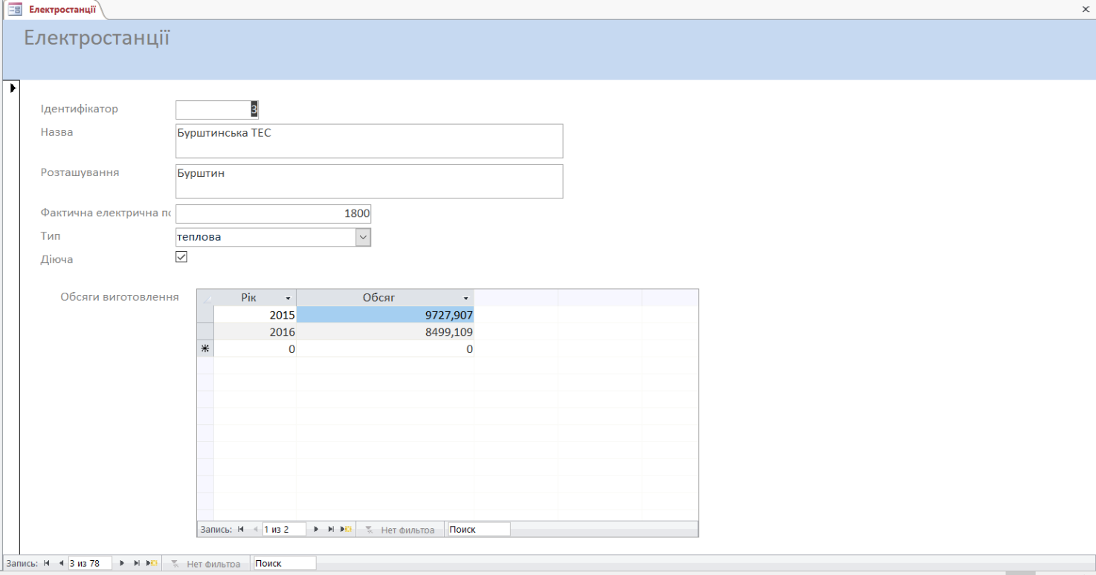

1. 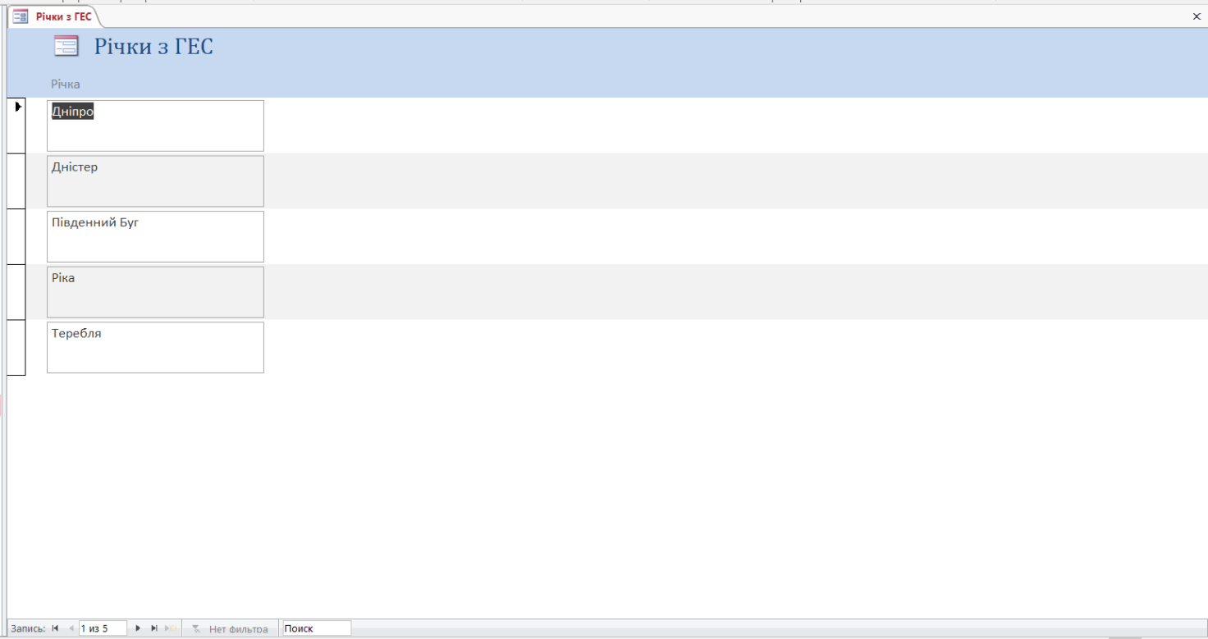Форму **Річки з ГЕС** для відображення переліку річок, на яких розташовані гідроелектростанції, відповідно до наступного зразка:

**Розв'язок, що враховуватиме лише частину з вище вказаних умов буде оцінено в неповну кількість балів.**